**Діагностувальна робота №2 з теми «Культурна спадщина та багатства України»**

Мета. Узагальнити, систематизувати знання учнів з вивченого розділу, створити цілісну картину про України. Розвивати у школярів інтерес до знань, до вивчення природознавства, спостережливість, кмітливість, уміння працювати групами. Виховувати любов до рідного краю, почуття дружби, взаємовиручки, а також формувати почуття відповідальності за збереження довкілля, природних багатств України.

І. Вступна частина.

Дзвоник дзвенить, не стихає,

Школярів усіх скликає:

«Гей, до класу поспішайте,

На місця свої сідайте!»

Ранкове коло.

**

*.* Фенологічні спостереження.

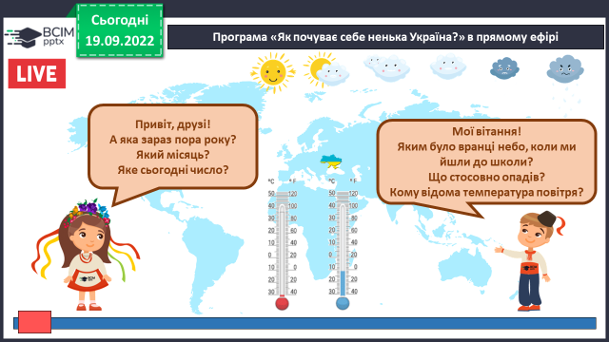

*Слайд 5.* Вправа для очей.

<https://www.youtube.com/watch?v=8gvoPGoxnxA>

1. **Мотивація навчальної діяльності.**
2. **Актуалізація опорних знань.**

**Діагностувальна робота №2**

**з теми «Культурна спадщина та багатства України»**

**Дата**______________ **ПІ учня ______________________________**

**1. Патріотизм – це …**

а) вміння вчитися; б) любов до своєї Батьківщини, готовність захищати її;

в) сміливість, хоробрість, відповідальність.

**2. Скам’янілі рештки рослин і тварин, залишки житла, знаряддя праці людей – це … джерела історії.**

а) писемні джерела; б) речові джерела; в) усні джерела.

**3. Об’єкти культурної спадщини України – це ….**

а) заводи і фабрики; б) пам'ятки природи України;

в) картини, пам'ятники, книги, архітектурні споруди.

**4. Археологами називають учених, що вивчають …** .

а) цікаві історії; б) минулі події та факти;

в) займаються пошуками та вивченням знайдених під час розкопок

предметів, виготовлених давніми людьми.

**5. Доповни речення.**

Видатні культурні та природні цінності, що становлять надбання усього людства – це ­­­­­­­­­­­­­­­­­­­­__________________________________________________ .

Усі об’єкти живої і неживої природи, що оточують людину, та використовуються в господарській діяльності для задоволення її потреб, називають _________________________________________________.

Джерела енергії, які постійно поновлюються у природі називають ___________________, а джерела енергії, які неможливо відтворити, називають ______________________________ .

У великі річки впадають менші – це ____________________________ .

**6. Розподіли джерела енергії за групами**

*Вітер, природний газ, нафта, кам’яне вугілля, рухома вода, буре вугілля, торф, сонце.*

|  |  |
| --- | --- |
| Відновлювальні | Невідновлювальні |
|  |  |
|  |  |
|  |  |
|  |  |
|  |  |

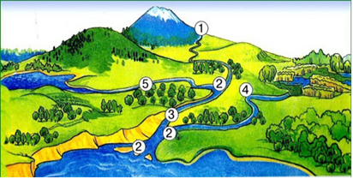**7. Підпиши будову річки**

1. ________________________________
2. ___
3. ________________________________
4. ________________________________
5. ________________________________

**8. Дай розгорнуту відповідь на запитання.**

Якої допомоги потребують водні ресурси України? Запропонуй заходи щодо охорони річок і озер, запиши їх.

_____________________________________________________________________________________________________________________________________________________________________________________________________________________________________________________________________________________________________________________________________________________________________________________________________________________________________________________________________________________________________

**САМООЦІНЮВАННЯ ОЦІНКА ВЧИТЕЛЯ**

**П**  **С Д В П**  **С Д В**

**Домашнє завдання**

**Виконайте діагностувальну роботу обравши варіант. Надайте результати.**

**Роботи надсилайте на Human**

7. **Рефлексія**

Рефлексія «Все в твоїх руках».

